1. 毕业论文课题申报

学生可自主申请毕业论文课题（需指定指导老师）

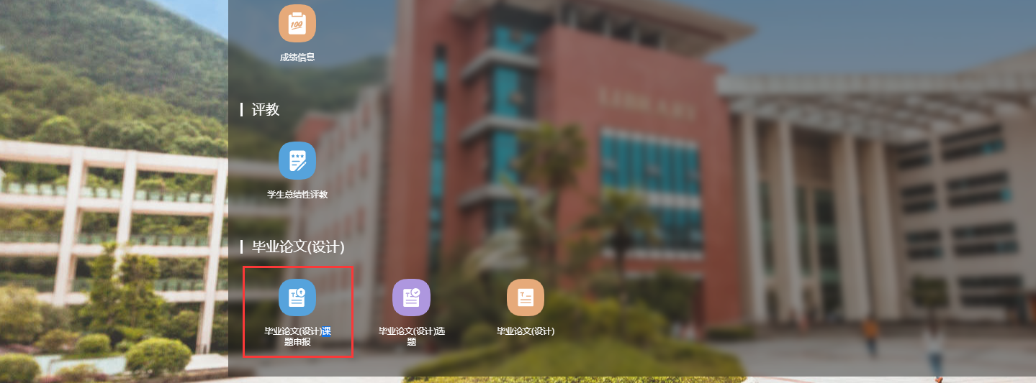

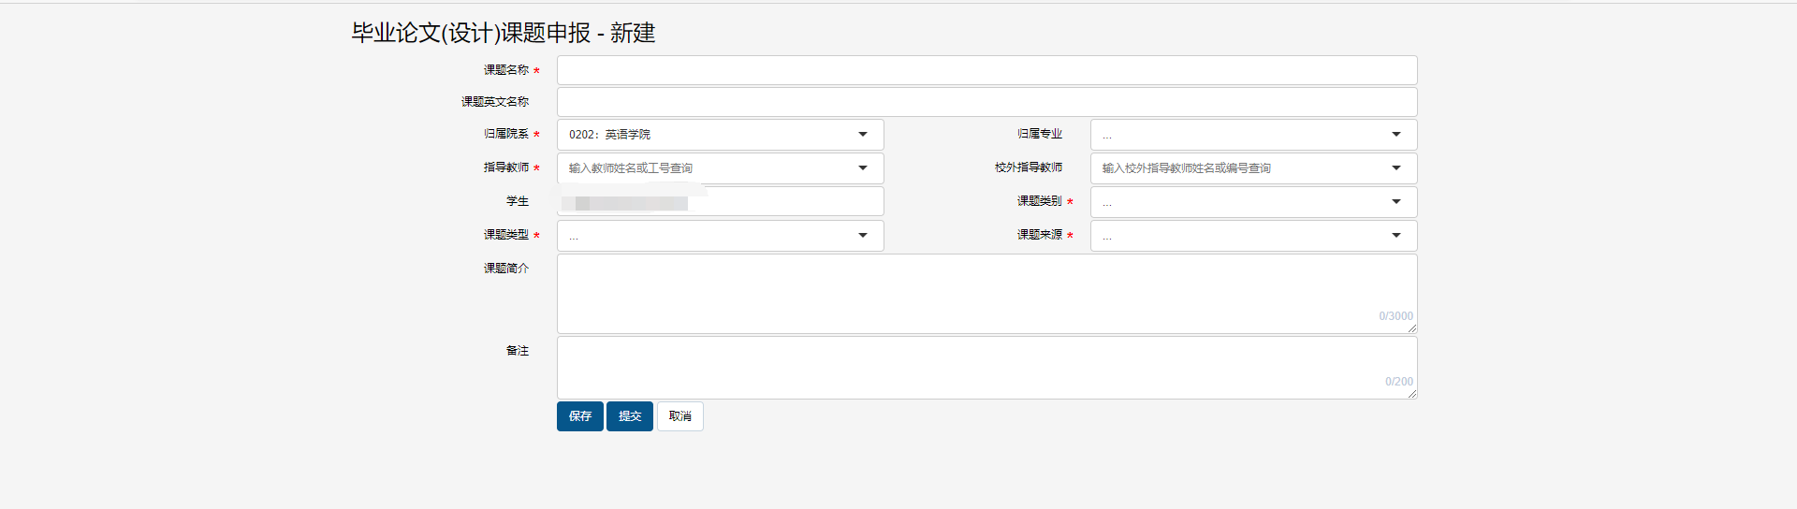

1. 毕业论文选题

学生可进行毕业论文选题以及选题结果查看





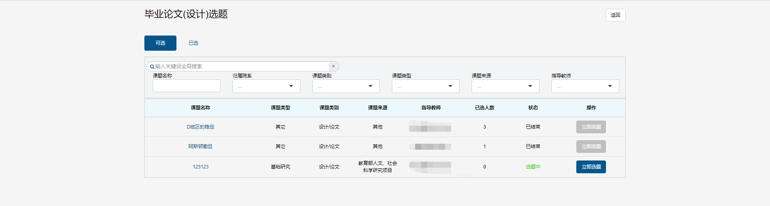



1. 选题通过后，若有课题变更或指导老师变更可在毕业论文中进行变更申请







